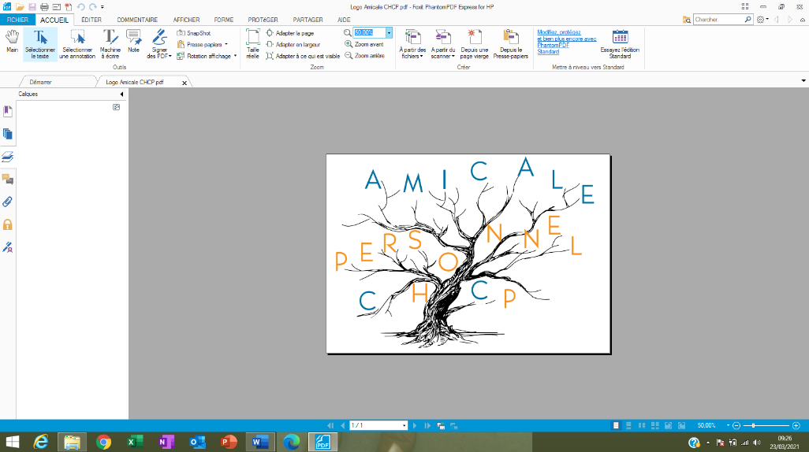
APPARTEMENT DE
PORT-BARCARES
PHOTOS DE L’APPARTEMENT ET DE SON ENVIRONNEMENT

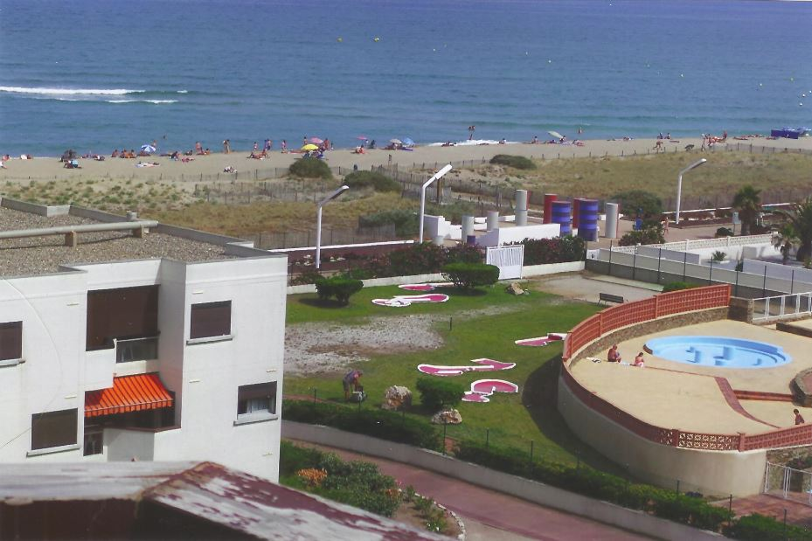

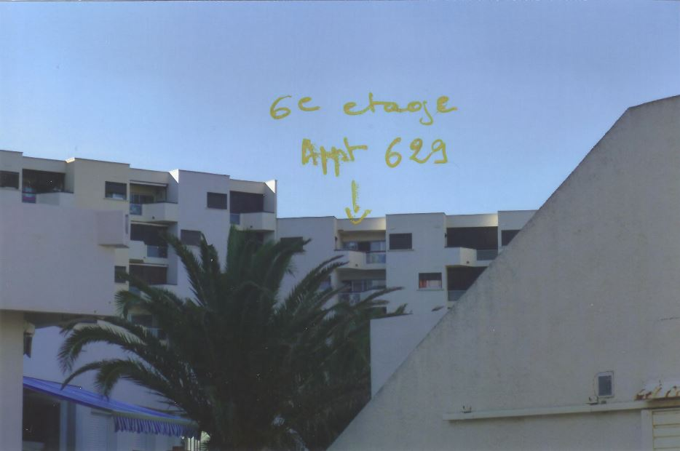
L’appartement est situé au 6ème étage, appartement 629.

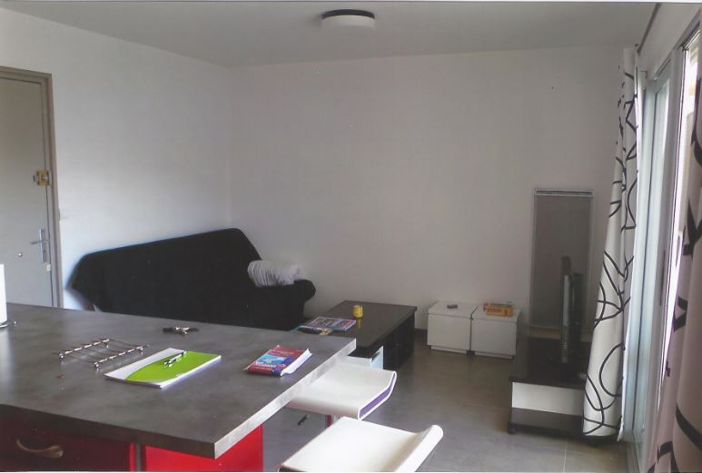
Une cuisine équipée.
Une vue de la pièce à vivre avec son clic-clac…

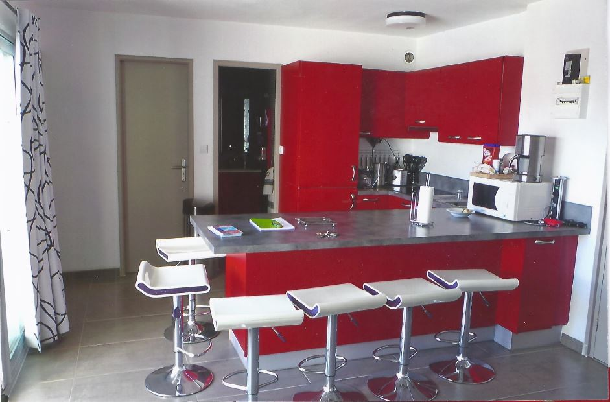

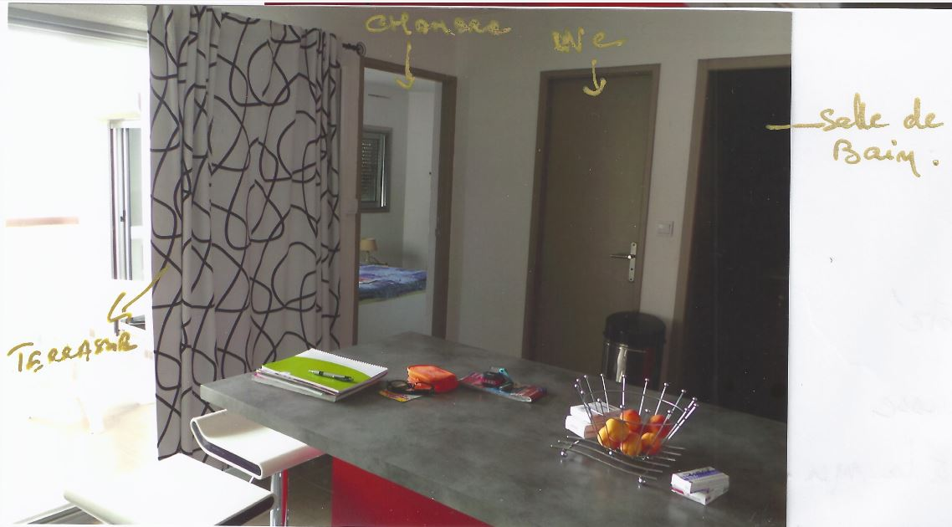
Une autre vue de la pièce à vivre.

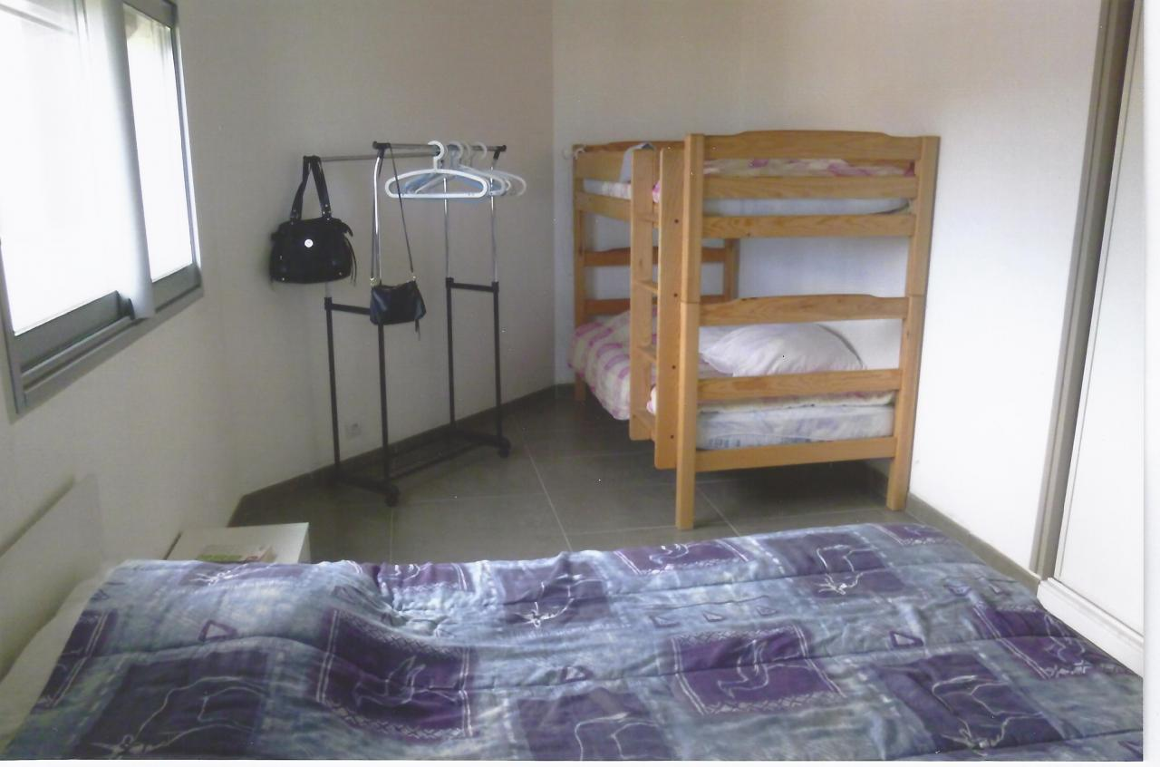
Une chambre avec dressing.

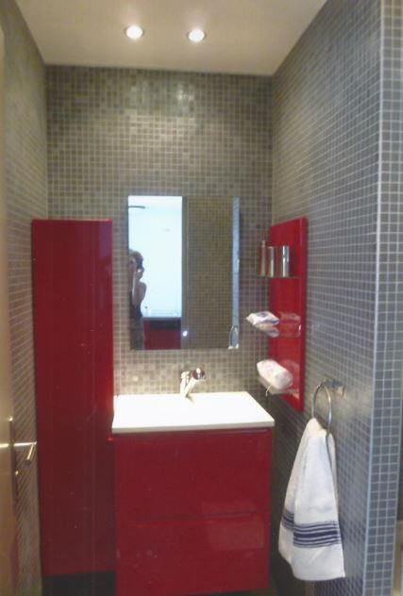

Une salle de douche (à l’italienne).

